T.C
KARABÜK BELEDİYE BAŞKANLIĞI
Veteriner İşleri Müdürlüğü

Sayı :M.78.0.KAR.0.32-311.01.02- 99 03/05/2011

Konu:Aylık Çalışma Programı
(Nisan Ayı Faaliyetlerimiz)

BASIN YAYIN VE HALKLA İLİŞKİLER MÜDÜRLÜĞÜNE

İlgi : 07.09.2009 Tarih ve 42 sayılı yazınız.

Veteriner İşleri Müdürlüğümüzün 2011 yılı Nisan ayına ait faaliyet raporu aşağıya çıkartılmıştır.
Bilgilerinize arz ederim.

Mehmet ÖZKAN
Veteriner İşl.Müd.V.

NİSANAYI FAALİYETLERİMİZ

- Personel durumu grafiği aşağıya çıkartılmıştır.
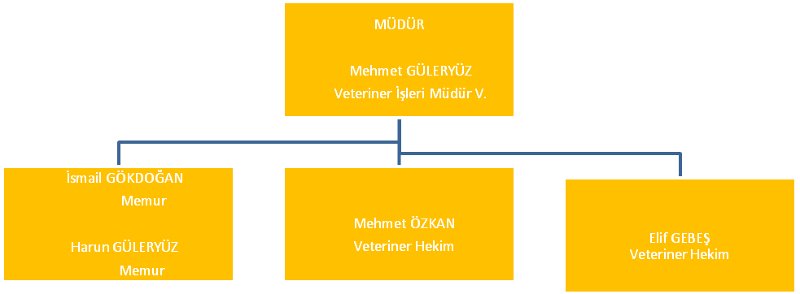

Karabük Belediye Başkanlığı Tel: 0 370 4130900 Faks: 0 370 4123435
Veteriner İşleri Müdürlüğü Tel: 0 370 4241624 Faks: 0 370 4241624
E-Mail Adresi: sağlik@karabuk.bel.tr Ayrıntılı ilgi için irtibat: Mehmet GÜLERYÜZ-Vet.İşl.Müd
Sokak hayvanlarının toplanması, barınağa nakledilmesi, alındığı ortama bırakılması işlerinde Müteahhit elemanı 1 şoför,4 işçi ve 1 Mühendis personeli ile görev yapılmaktadır. (1 Adet Mühendis Basın Yayın ve Halkla İlişkiler Müdürlüğünde görev yapmaktadır.). Halk sağlığı alanında İlaçlama işlerinde 4 şoför, 1 ekip sorumlusu,5 ilaçlama işçisi ile görev yapılmaktadır. Geçici Hayvan Barınağında görevli Akif ESEN 17.09.2010. tarihinden itibaren Fen İşleri Müdürlüğünde görevlendirilmiştir.
2. Şehir şebeke suyunun klorlanması ve klor ölçümleri periyodik olarak yapılmış ve tanzim edilen klor raporu Mayıs ayının ilk haftası içerisinde İl Sağlık Müdürlüğüne gönderilmiştir.
3.İşyeri açma ve iskân ruhsatı almak için müracaat eden vatandaşların işyerlerine ruhsat komisyonunca gidilerek gerekli denetimler yapılmıştır.
4.Belediyemiz memur personeline verilen öğle yemeği ile ilgili listeler tanzim edilmiş olup, Kurum katkı payı ve Personel katkı paylarının kesilmesi için Mali Hizmetler Müdürlüğüne yazı yazılmıştır. Multinet Kurumsal Hizmetler A.Ş.nin aylık hak edişleri kontrol edilerek Mali Hizmetler Müdürlüğüne gönderilmiştir.
5.Sokak hayvanlarının toplanması, barınağa nakledilmesi, alındığı ortama bırakılması işine bir vasıta ile devam edilmiştir.
Sokak hayvanlarının toplanması ve ilaçlama ile ilgili Dinamik Çevre Sağlığı Ürünleri Temizlik Ltd.Şti.nin aylık hak edişleri kontrol edilerek Mali Hizmetler Müdürlüğüne gönderilmiştir.
Halk sağlığı alanında açık alanlarda karasinek ve sivrisineklere karşı larva İGR (Böcek büyüme düzenleyici) mücadelesi ve açık alanlarda kene mücadelesine yapılan bir program dâhilinde iki araç ve iki ekiple devam edilmiştir. . 6.Geçici hayvan bakımevinde Nisan ayı içerisinde Belediyemiz Veterinerliğince aşağıdaki hizmetler verilmiştir;
-Barınak ve ameliyathanede rutin olarak antiparaziter ve antiseptik ilaçlar yapılmıştır.
- 58 (Ellisekiz) adet köpek toplanmıştır.
- 9 (Dokuz) adet köpek doğal olarak ölmüştür.(Ölenlerin 5 Adedi yavrudur.)
- 47 (Kırkyedi) adet köpek kısırlaştırılmıştır.
- 47 (Kırkyedi) adet köpek koruyucu amaçlı kuduz aşısı yapılmıştır.
- 11 (Onbir) adet köpeğe karma aşı yapılmıştır.
- 7 (Yedi) adet köpek sahiplendirilmiştir.
- 63 (Altmışüç) adet köpek alındığı ortama bırakılmıştır.
-- 3 (Üç) Adet köpek tedavi edilmiştir.
7.Belediyemiz mezbaha nesinde 2011 Yılı Mart ayı içerisinde 128 Adet Büyükbaş,30 Adet Küçükbaş hayvan kesimi yapılmıştır. Kasaplardan 169,00 TL mera fonu ve 858,00 TL Muayene ve denetleme harcı tahakkuku yapılmıştır.
8.Servisimizle ilgili olarak 01.04.2011-30.04.2011 tarihleri arasında 20 adet gelen evrak, 30 adet giden evrak kaydı yapılmıştır.
9.Belediyemiz Veteriner Hekimimiz ve Zabıta müdürlüğü ekipleri ile müştereken İlimizde bulunan kasaplar denetlenmiştir.
10.Geçici Hayvan bakımevinde istek üzerine sahipli bir köpeğe parazit aşısı yapılarak 20,00 TL gelir sağlanmıştır.

Karabük Belediye Başkanlığı Tel: 0 370 4130900 Faks: 0 370 4123435
Veteriner İşleri Müdürlüğü Tel: 0 370 4241624 Faks: 0 370 4241624
E-Mail Adresi: sağlik@karabuk.bel.tr Ayrıntılı ilgi için irtibat: Mehmet GÜLERYÜZ-Vet.İşl.Müd

